1. Print_values功能：对a,b,c的数值大小进行判别，最后按照由大到小的顺序输出

输出结果：



2、Matrix_multip说明：实现矩阵的乘法

输出结果：

M1，M2

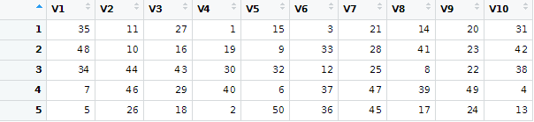

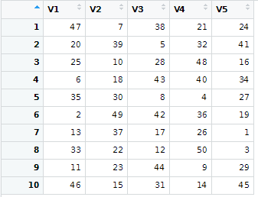

Matrix_multip(M1, M2)

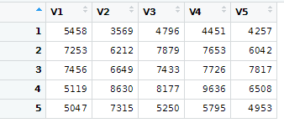

M1 %*% M2

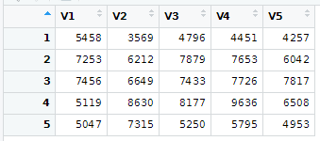

3、根据帕斯卡三角定义求解每行元素的公式

输出结果：

Pascal_triangle(100)

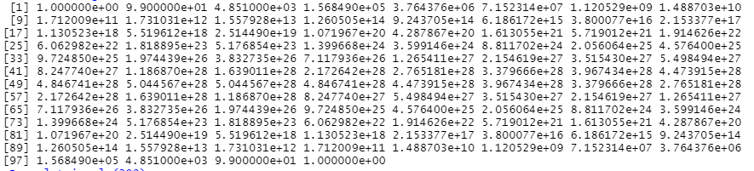

Pascal_triangle(200)

值溢出

1. 先判断值k的奇偶性，若为奇数则减一，记一次操作数（n），若为偶数则除以2，记一次操作数（n），逐步迭代，直到变为1，得到最后结果。

输出结果：



1. 定义三个运算符号“ +”，“-”和“”，其中“”表示粘贴。然后通过建立的矩阵得到相应的表达式。

输出结果：

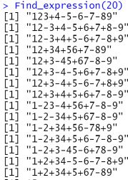

6、对数据筛选之后，绘制2010到2020年的能见度图表，可以看出，在2013没有合格数据，6.1 输出结果：

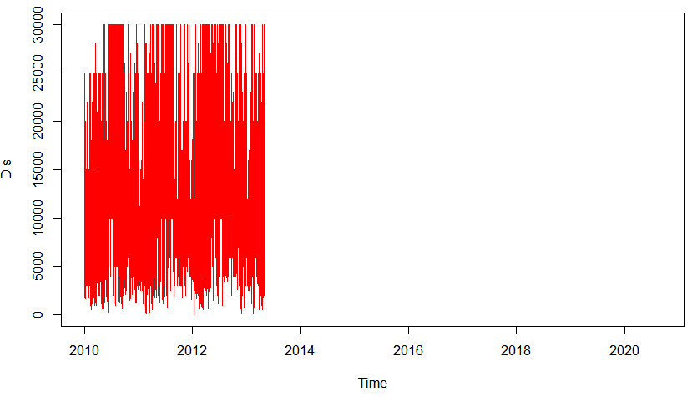

6.2输出结果（未修改条件）：

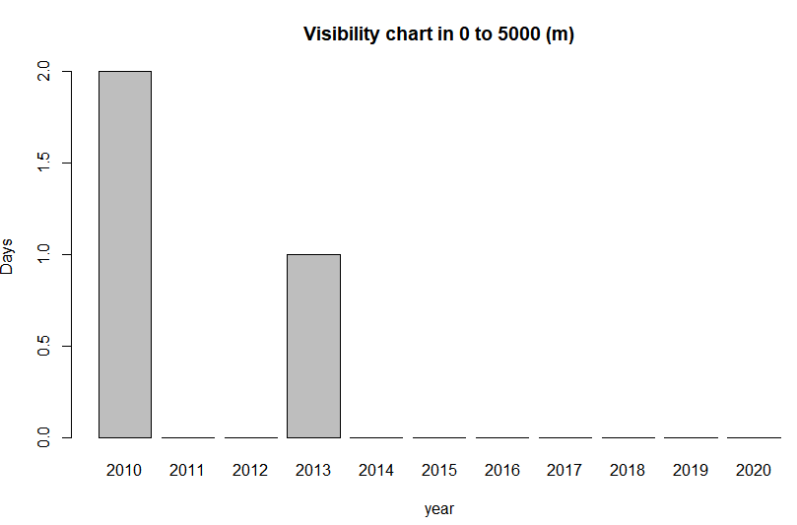

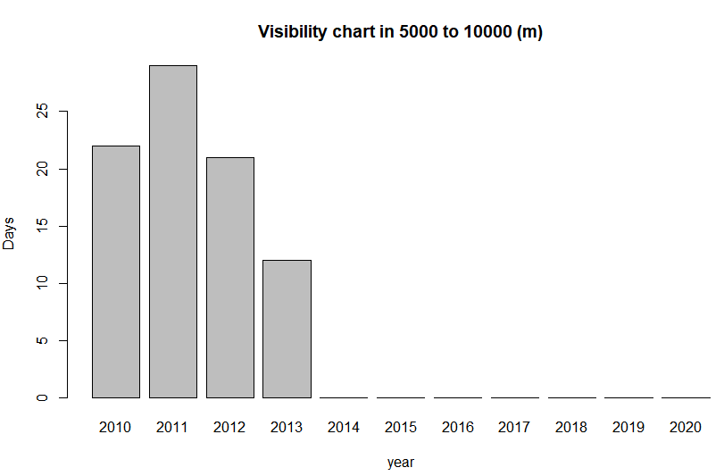

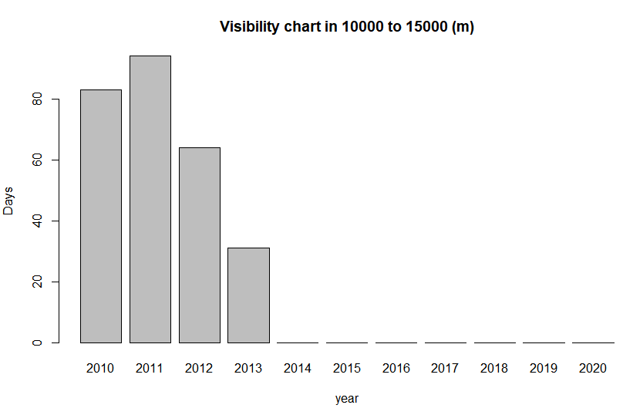

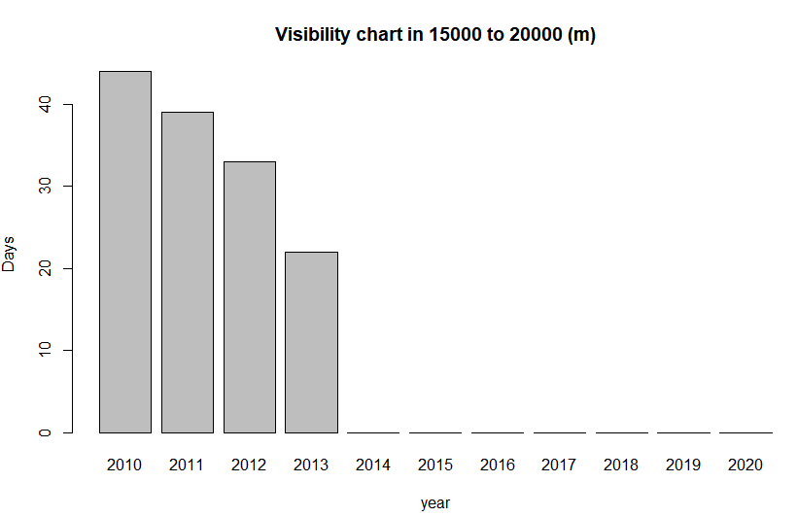

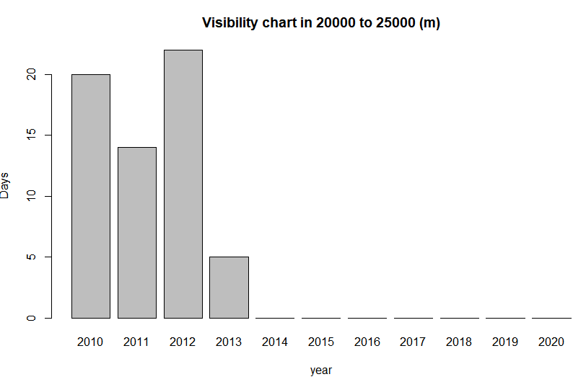

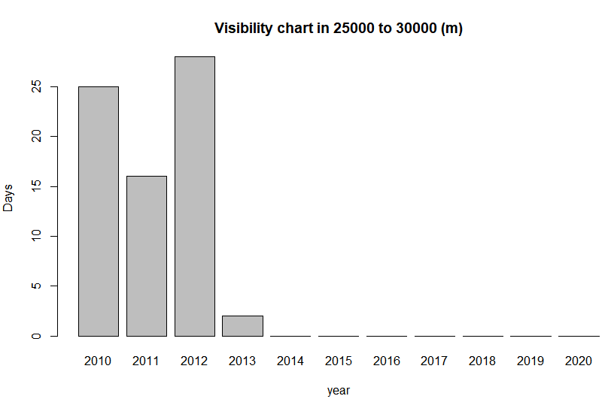

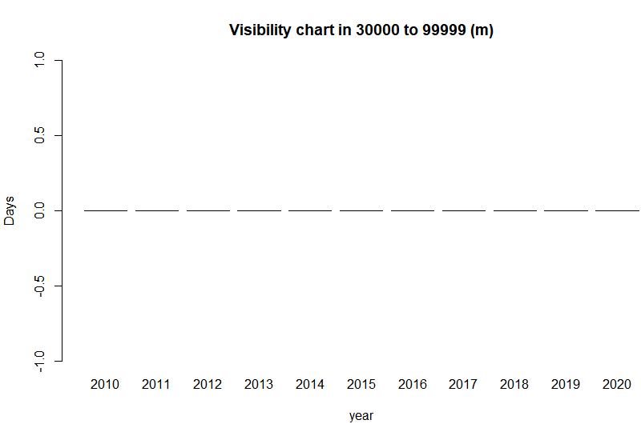

修改条件之后：

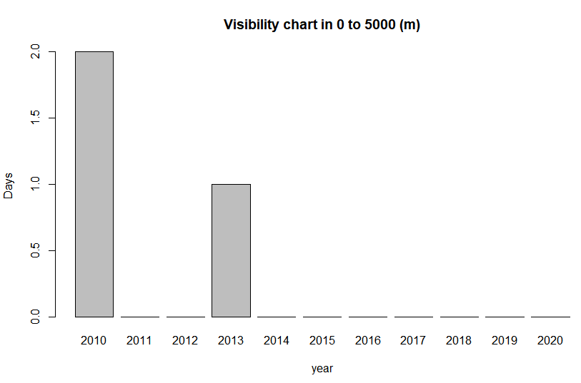

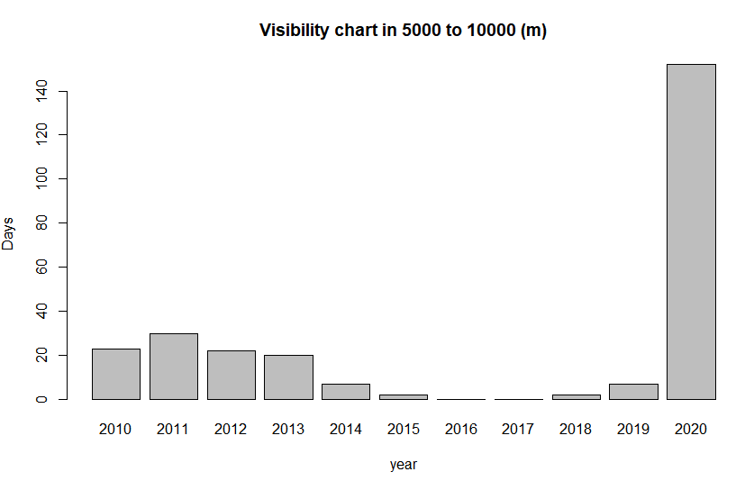

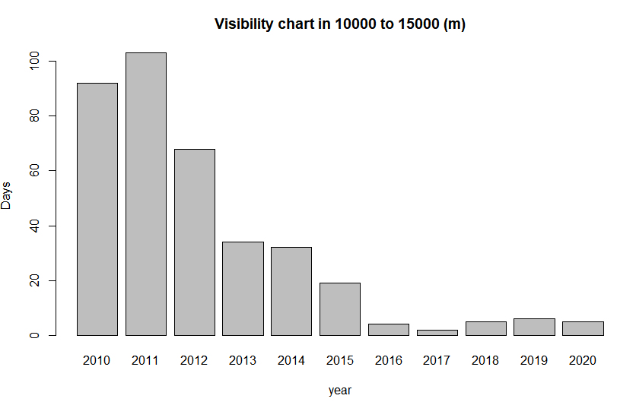

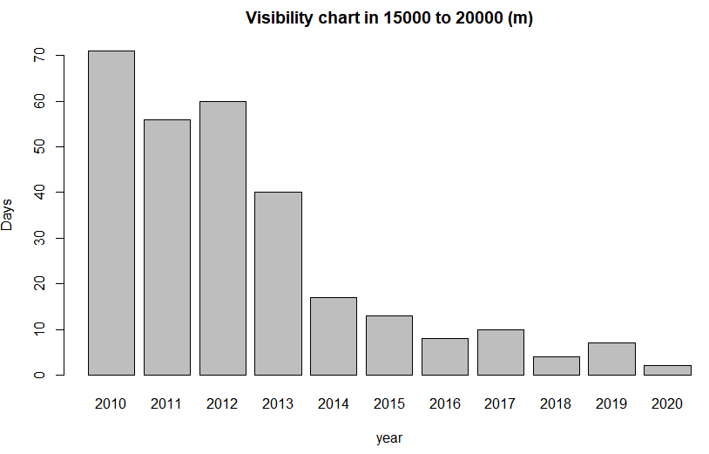

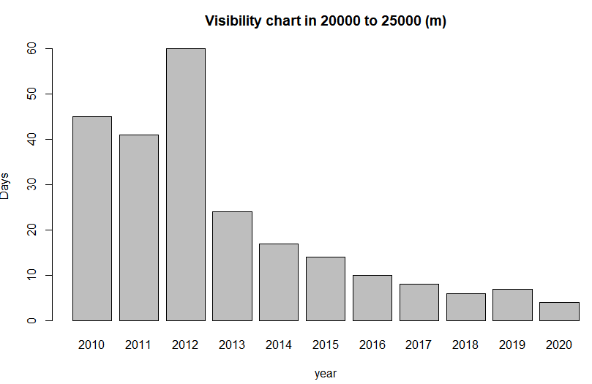

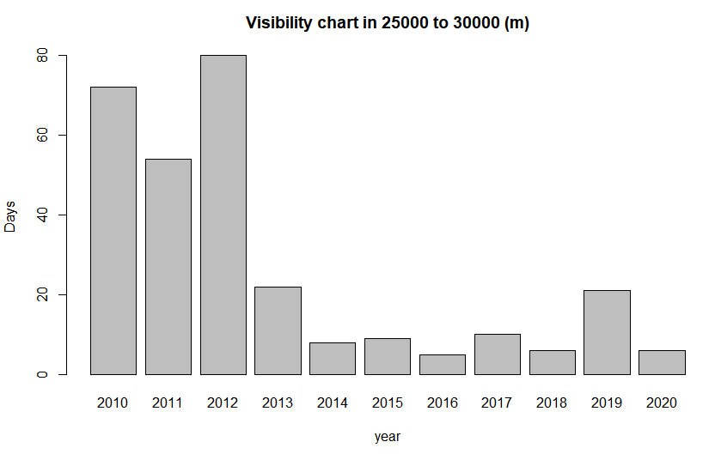

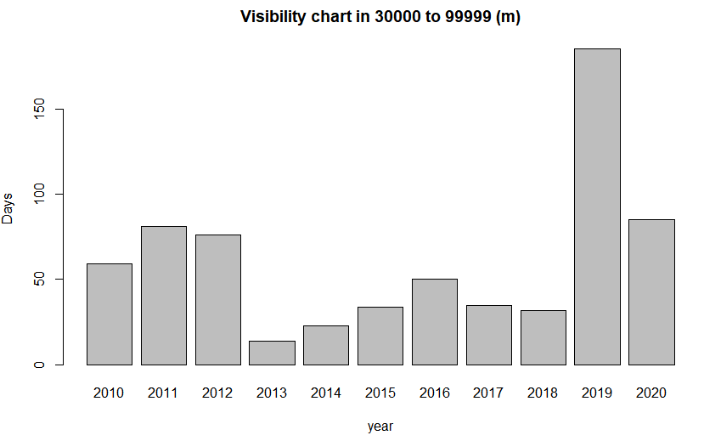

结论：发现能见度有一定增加

7、数据1992-2012年中国的夜间灯光亮度，

1.不进行过滤操作；

2.绘制1992-2012年中国的夜间灯光亮度；

3.进行了5个统计。

结论：中国的夜间灯光亮度呈现增长趋势

输出结果

